**ПРАВИТЕЛЬСТВО РОССИЙСКОЙ ФЕДЕРАЦИИ**

**НАЦИОНАЛЬНЫЙ ИССЛЕДОВАТЕЛЬСКИЙ УНИВЕРСИТЕТ**

**«ВЫСШАЯ ШКОЛА ЭКОНОМИКИ»**

Факультет компьютерных наук

Департамент программной инженерии

|  |  |  |
| --- | --- | --- |
| СОГЛАСОВАНО  Доцент департамента  программной инженерии  факультета компьютерных наук,  канд. техн. наук  ______________________ С.Л. Макаров  «___» _________________ 2018 г. |  | УТВЕРЖДАЮ  Академический руководитель образовательной программы «Программная инженерия»  профессор департамента программной инженерии, канд. техн. наук  ______________________ В.В. Шилов  «___» _______________ 2018 г. |

|  |  |  |  |  |  |  |  |  |  |  |  |  |  |
| --- | --- | --- | --- | --- | --- | --- | --- | --- | --- | --- | --- | --- | --- |
| |  |  | | --- | --- | | ***Подп. и дата*** |  | | ***Инв. № дубл.*** |  | | ***Взам. инв. №*** |  | | ***Подп. и дата*** |  | | ***Инв. № подл*** |  | | **АНДРОИД-ПРИЛОЖЕНИЕ "ЗЕЛЕНАЯ ВОЛНА ДЛЯ ПЕШЕХОДОВ"**    **Программа и методика испытаний**  **ЛИСТ УТВЕРЖДЕНИЯ**  **RU.17701729.04.16-01 51** **01-1-ЛУ** | | |
|  |  | |
| Исполнитель  студент группы БПИ162  _____________________ /Н.О. Скудняков /  «____» _______________________ 2018 г. | |
|  | | |
|  | |  |

|  |  |  |
| --- | --- | --- |
| УТВЕРЖДЕН  RU.17701729.04.16-01 51 01-1-ЛУ |  |  |
| |  |  | | --- | --- | | ***Подп. и дата*** |  | | ***Инв. № дубл.*** |  | | ***Взам. инв. №*** |  | | ***Подп. и дата*** |  | | ***Инв. № подл*** |  | | **АНДРОИД-ПРИЛОЖЕНИЕ "ЗЕЛЕНАЯ ВОЛНА ДЛЯ ПЕШЕХОДОВ"**  **Программа и методика испытаний**  **RU.17701729.04.16-01 51 01-1**  **Листов 14** | | |
|  |  | |
|  | |
| **АННОТАЦИЯ**  Программа и методика испытаний – это документ, в котором содержится информация о  программном продукте, а также полное описание приемочных испытаний для данного  программного продукта.  Настоящая Программа и методика испытаний для «Андроид-приложение "Зеленая волна для пешеходов"» содержит следующие разделы: «Объект испытаний», «Цель испытаний»,  «Требования к программе», «Требования к программным документам», «Средства и порядок  испытаний», «Приложения» [7].  В разделе «Объект испытаний» указано наименование и область применения «Андроид-приложение "Зеленая волна для пешеходов"».  В разделе «Цель испытаний» указана цель проведения испытаний.  Раздел «Требования к программе» содержит основные требования к программе, которые  подлежат проверке во время испытаний.  Раздел «Требования к программным документам» содержит состав программной  документации, которая представляется на испытания, а также специальные требования к ней.  Раздел «Средства и порядок испытаний» содержит информацию о технических и  программных средствах, которые следует использовать во время испытаний, а также порядок этих испытаний.  Раздел «Методы испытаний» содержит информацию об используемых методах испытаний.  Настоящий документ разработан в соответствии с требованиями:  1) ГОСТ 19.101-77 Виды программ и программных документов [1];  2) ГОСТ 19.102-77 Стадии разработки [2];  3) ГОСТ 19.103-77 Обозначения программ и программных документов [3];  4) ГОСТ 19.104-78 Основные надписи [4];  5) ГОСТ 19.105-78 Общие требования к программным документам [5];  6) ГОСТ 19.106-78 Требования к программным документам, выполненным печатным способом  [6];  7) ГОСТ 19.301-79 Программа и методика испытаний. Требования к содержанию и оформлению  [7].  Изменения к данному документу оформляются согласно ГОСТ 19.603-78 [8], ГОСТ 19.604-  78 [9]. | | |
|  |  | | |

**СОДЕРЖАНИЕ**

1. ОБЪЕКТ ИСПЫТАНИЙ 4

1.1 Наименование 4

1.2 Область применения 4

1.3 Обозначение испытуемой программы 4

2. ЦЕЛЬ ИСПЫТАНИЙ 5

3. ТРЕБОВАНИЯ К ПРОГРАММЕ 6

3.1 Требования к функциональным характеристикам 6

3.1.1 Требования к составу выполняемых функций 6

3.1.2 Требования к организации входных данных 6

3.1.3 Требования к организации выходных данных 6

3.2 Требования к надежности 6

3.3 Требования к интерфейсу 6

4. ТРЕБОВАНИЯ К ПРОГРАММНОЙ ДОКУМЕНТАЦИИ 8

4.1 Состав программной документации 8

4.2 Специальные требования к программной документации 8

5. СРЕДСТВА И ПОРЯДОК ИСПЫТАНИЙ 9

5.1 Технические средства, используемые во время испытаний 9

5.2 Программные средства, используемые во время испытаний 9

5.3 Порядок проведения испытаний 9

5.4 Условия проведения испытаний 9

5.4.1 Климатические условия 9

5.4.2 Требования к численности и квалификации персонала 9

6. МЕТОДЫ ИСПЫТАНИЙ 10

6.1 Испытание выполнения требований к программной документации 10

6.2 Испытание выполнения требований к интерфейсу 10

6.3 Испытание выполнения требований к функциональным характеристикам 11

6.3.1 Информирование пользователя о рекомендуемой скорости движения 11

6.3.2 Добавление светофора 11

6.3.3 Использование сервиса OpenStreetMap для получения ближайших светофоров 11

6.3.4 Возможность установления расписания светофоров 11

6.3.5 Сохранение расписания в удаленную базу данных 12

6.3.6 Отображение карты с добавленными светофорами 12

6.3.7 Расчет средней скорости пешехода за определенный промежуток времени 12

6.3.8 Проверка входных пользовательских данных 12

6.3.9 Выбор ближайшего светофора автоматически 12

6.3.10 Выбор желаемого светофора пользователем 12

6.4 Проверка требований к надежности 12

ПРИЛОЖЕНИЕ 1 13

# ОБЪЕКТ ИСПЫТАНИЙ

## Наименование

Полное наименование программы – «Андроид-приложение "Зеленая волна для пешеходов"».

## Область применения

Любой пешеход может быть заинтересован в данном приложении. Движение с периодическими остановками на перекрестке может стать причиной разных неприятностей, например пешехода могут окатить водой из лужи проезжающие автомобили. Бывают ситуации, когда пешеход, видя, что он не успевает на зеленый свет, пытается перебежать оживленную улицу. Данное приложение поможет заранее узнать, с какой скоростью нужно идти, чтобы успеть вовремя.

## Обозначение испытуемой программы

Наименование темы разработки – Зеленая волна.

Полное название - Андроид-приложение "Зеленая волна для пешеходов".

# ЦЕЛЬ ИСПЫТАНИЙ

Цель проведения испытаний - проверка соответствия характеристик разработанной программы функциональным требованиям и отдельным требованиям к надежности, изложенным в документе Техническое задание к данной программе.

# ТРЕБОВАНИЯ К ПРОГРАММЕ

Программа должна проходить проверку функциональных требований, указанных в техническом задании.

## Требования к функциональным характеристикам

### Требования к составу выполняемых функций

Программа должна обеспечивать возможность выполнения перечисленных ниже функций:

1. Информирование пользователя о рекомендуемой скорости движения
2. Добавление светофора
3. Использование сервиса OpenStreetMap для получения ближайших светофоров
4. Возможность установления расписания светофоров
5. Сохранение расписания в удаленную базу данных
6. Отображение карты с добавленными светофорами
7. Расчет средней скорости пешехода за определенный промежуток времени
8. Проверка входных пользовательских данных
9. Выбор ближайшего светофора автоматически
10. Выбор желаемого светофора пользователем

### Требования к организации входных данных

Входными данными для данного продукта являются локация пользователя и настройки светофоров: зеленый цикл в секундах, красный цикл в секундах.

### Требования к организации выходных данных

Выходные данные – клиентская часть приложения.

## Требования к надежности

1. Программа должна проверять корректность входных данных при добавлении нового светофора
2. Программа рассчитывает не текущую скорость, а среднюю скорость за последние 3 полученных локации, чтобы избежать случайных помех с gps.
3. Длинные операции, например получение данных из интернета, должны выполняться в отдельной нити исполнения. Все действия, связанные с изменением клиентской части приложения выполняются в основной нити исполнения.

## Требования к интерфейсу

Программа должна показывать карту ближайшей местности с возможностью добавления на нее точек – светофоров. Для каждой точки должна быть возможность настройки включения и выключения сигналов.

При движении должна выводиться информация о движении и информация о ближайшем светофоре и рекомендуемой скорости движения.

Для удобства пользователя, при нажатии на каждый светофор должна показываться краткая справка об установках выбранного светофора, а именно: зеленый цикл, красный цикл, текущий свет и время до переключения.

# ТРЕБОВАНИЯ К ПРОГРАММНОЙ ДОКУМЕНТАЦИИ

## Состав программной документации

1. «Андроид-приложение "Зеленая волна для пешеходов"»**.** Техническое задание (ГОСТ 19.201-78);
2. «Андроид-приложение "Зеленая волна для пешеходов"»**.** Пояснительная записка (ГОСТ 19.404 79);
3. «Андроид-приложение "Зеленая волна для пешеходов"»**.** Руководство оператора (ГОСТ 19.505-79);
4. «Андроид-приложение "Зеленая волна для пешеходов"»**.** Программа и методика испытаний (ГОСТ 19.301-78);
5. «Андроид-приложение "Зеленая волна для пешеходов"»**.** Текст программы (ГОСТ 19.401-78).

## Специальные требования к программной документации

1. Все документы к программе должны быть выполнены в соответствии с ГОСТ 19.106-78 (Требования к программным документам, выполненным печатным способом) и ГОСТ к этому виду документа (см. п. 4.1.).
2. Вся документация сдается в печатном виде, при этом она должна быть обязательно подписана руководителем организации, утвердившей документ на разработку, руководителем разработки и исполнителем перед сдачей курсовой работы в информационно-образовательную среду НИУ ВШЭ LMS (Learning management system) и ее защитой.
3. Вся документация также сдается в электронном виде в формате .pdf или .docx. в архиве формата .rar. Все документы перед защитой курсовой работы должны быть загружены в информационно-образовательную среду НИУ ВШЭ LMS (Learning management system) в личном кабинете во вкладке «Проекты» - «Курсовая работа»

# СРЕДСТВА И ПОРЯДОК ИСПЫТАНИЙ

## Технические средства, используемые во время испытаний

Для работы необходим следующий состав технических средств:

1. Смартфон с операционной системой Android
2. GPS-навигация в смартфоне

## Программные средства, используемые во время испытаний

Для работы программы необходим следующий состав программных средств:

1. Операционная система Android 4.2 или выше.
2. Библиотека Google Play Services v2

## Порядок проведения испытаний

Испытания должны проводиться в следующем порядке:

* 1. проверка требований к программной документации;
  2. проверка требований к интерфейсу;
  3. проверка требований к функциональным характеристикам.
  4. проверка требований к надежности;

## Условия проведения испытаний

### Климатические условия

Климатические условия эксплуатации, при которых должны обеспечиваться заданные характеристики, должны удовлетворять требованиям, предъявляемым к персональным компьютерам и компакт-дискам (CD) в части условий их эксплуатации. Персональный компьютер предназначен для работы в закрытом отапливаемом помещении со стабильными климатическими условиями категории 4.1 согласно ГОСТ 15150-69 [10]. Для предотвращения повреждений компакт-диска (CD) и сохранения на нем записанной информации необходимо поддерживать следующие климатические условия [11]:

1) влажность от 20% до 70%;

2) температура от 5°C до 30°C;

3) атмосферное давление — от 84 до 106,7 кПа (от 630 до 800 мм рт. ст).

### Требования к численности и квалификации персонала

Минимальное количество персонала, требуемого для работы программы, должно составлять не менее 1 штатной единицы:

1. конечный пользователь – оператор ЭВМ.

Оператор ЭВМ должен:

1. иметь образование не ниже среднего (полного) общего;
2. обладать практическими навыками работы с пользовательским интерфейсом операционной системы Android.

# МЕТОДЫ ИСПЫТАНИЙ

Испытания представляют собой процесс установления соответствия программы и программной документации заданным требованиям.

Перед проведением испытаний необходимо запустить программу на смартфоне.

«Андроид-приложение "Зеленая волна для пешеходов"» поставляется на CD-диске, а также через магазин приложений Google Play.

В комплект поставки программы входит CD-диск, который содержит техническую документацию, приложение (исполняемые файлы, пример модели и прочие необходимые для работы программы файлы) и презентацию проекта.

Для запуска программы нужно установить .apk файл, который находится на CD-диске.

## Испытание выполнения требований к программной документации

Состав программной документации проверяется визуально, проверяется наличие всех подписей и наличие программной документации в системе LMS. Также визуально проверяется соответствие документации требованиям ГОСТ. Все документы удовлетворяют представленным требованиям.

## Испытание выполнения требований к интерфейсу

Интерфейс программы представляет собой окно, в верхней части которого находится карта ближайшей местности и нанесенными на нее маркерами. Маркеры различаются по цвету: если светофор выбран как активный, то есть пользователь идет именно к нему, то маркер будет зеленого цвета, иначе – красного (Рис. 1).

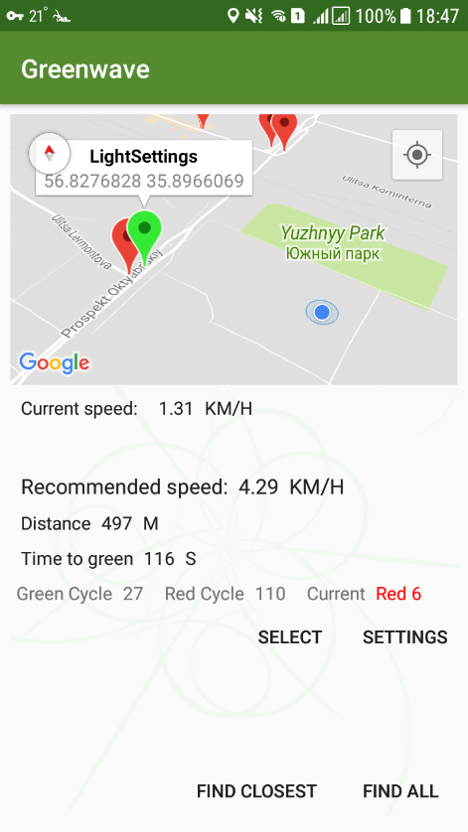

Рис. 1 - Основное окно программы

В нижней половине окна находится текстовая информация о рекомендуемой скорости движения, расстоянии до светофора, времени до прибытия, а также настройки выбранного светофора. Пользователь также может войти в меню настроек (Рис. 2), в котором может задать интервалы зеленого и красного светов.

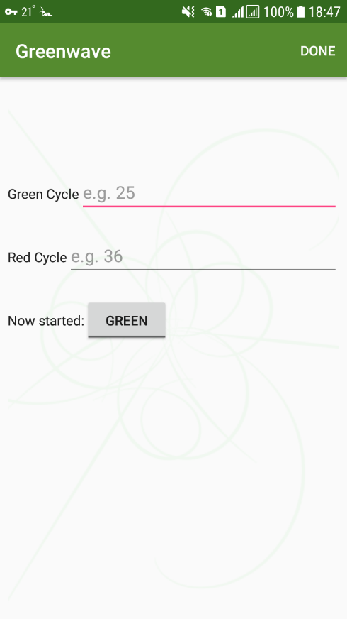

Рис. 2 - Настройки

## Испытание выполнения требований к функциональным характеристикам

### Информирование пользователя о рекомендуемой скорости движения

При запуске программы, ближайшие светофоры добавляются автоматически, используя сервис OpenStreetMap, также добавляются пользовательские светофоры. После того, как все светофоры были добавлены на карту, выбирается ближайший по пути следования светофор и его маркер окрашивается в зеленый цвет, а в нижней части экрана появляются подсказки для движения пользователя с рекомендуемой скоростью и временем до прибытия (Рис. 1).

### Добавление светофора

При долгом нажатии на свободном месте на карте добавляется новый маркер, а также сразу открывается меню настроек (Рис. 2).

### Использование сервиса OpenStreetMap для получения ближайших светофоров

Пользователь получает информацию о светофорах, занесенных в базу Open Street Map, то есть не обязательно добавлять свои светофоры, чтобы начать пользоваться приложением. Радиус поиска ближайших светофоров – около 2 километров.

### Возможность установления расписания светофоров

В меню настроек пользователь может задать цикл зеленого и красного светов, а также указать, какой свет только что загорелся. Позднее эти настройки можно будет увидеть в справке о выделенном маркере (Рис. 1, нижняя часть)

### Сохранение расписания в удаленную базу данных

Все расписания, заданные пользователем в меню настроек, сохраняются в удаленную базу данных Firebase Realtime Database.

### Отображение карты с добавленными светофорами

Карта со всеми светофорами, как пользовательскими, так и полученными из сервиса Open Street Map, отображается при каждом запуске приложения (Рис. 1)

### Расчет средней скорости пешехода за определенный промежуток времени

Средняя скорость движения пользователя расчитывается на основании 3 последних полученных местоположений. Таким образом удается снизить негативное влияние случайных помех GPS.

### Проверка входных пользовательских данных

Пользовательские данные – настройки для световых циклов светофора. При вводе разрешены только натуральные числа и ноль.

### Выбор ближайшего светофора автоматически

Автоматический поиск ближайшего по ходу движения светофора осуществляется автоматически при смене позиции. Как только светофор был выбран, следующий автоматический поиск произойдет, когда пользователь переместится на существенное расстояние (примерно 200 метров).

### Выбор желаемого светофора пользователем

На каждый маркер можно нажать. В результате появится справка о выбранном светофоре (Рис. 1) с информацией о цикле красного и зеленого света, а также с текущим светом и временем до переключения.

Пользователь может выбрать любой светофор как активный, если его не устраивает автоматическое предложение. Для этого есть 2 пути: нажать на информационное окно на самой карте (окно с координатами), либо нажать кнопку “SELECT” в появившейся справке внизу экрана (Рис. 1)

## Проверка требований к надежности

В меню настроек пользователь может вводить только натуральные числа (и ноль).

Все длинные операции реализованы как асинхронные, для этого используется паттерн Subscriber и Callback. Таким образом, ОС Android не показывает окно ANR (Application not responding).

# ПРИЛОЖЕНИЕ 1

**СПИСОК ИСПОЛЬЗУЕМОЙ ЛИТЕРАТУРЫ**

1. ГОСТ 19.101-77 Виды программ и программных документов. //Единая система программной документации. – М.: ИПК Издательство стандартов, 2001.
2. ГОСТ 19.102-77 Стадии разработки. //Единая система программной документации. – М.: ИПК Издательство стандартов, 2001.
3. ГОСТ 19.103-77 Обозначения программ и программных документов. //Единая система программной документации. – М.: ИПК Издательство стандартов, 2001.
4. ГОСТ 19.104-78 Основные надписи. //Единая система программной документации. – М.: ИПК Издательство стандартов, 2001.
5. ГОСТ 19.105-78 Общие требования к программным документам. //Единая система программной документации. – М.: ИПК Издательство стандартов, 2001.
6. ГОСТ 19.106-78 Требования к программным документам, выполненным печатным способом. //Единая система программной документации. – М.: ИПК Издательство стандартов, 2001.
7. ГОСТ 19.301-79 Программа и методика испытаний. Требования к содержанию и оформлению. //Единая система программной документации. – М.: ИПК Издательство стандартов, 2001.
8. ГОСТ 19.603-78 Общие правила внесения изменений. //Единая система программной документации. – М.: ИПК Издательство стандартов, 2001.
9. ГОСТ 19.604-78 Правила внесения изменений в программные документы, выполненные печатным способом. //Единая система программной документации. – М.: ИПК Издательство стандартов, 2001.
10. ГОСТ 15150-69 Машины, приборы и другие технические изделия. Исполнения для различных климатических районов. Категории, условия эксплуатации, хранения и транспортирования в части воздействия климатических факторов внешней среды. – М.: Изд-во стандартов, 1997.
11. Устинов В.. Надежность оптических дисков: как их правильно хранить и использовать. //Журнал «625» №7. М.: Издательство «625», 2005.

**ЛИСТ РЕГИСТРАЦИИ ИЗМЕНЕНИЙ**

|  |  |  |  |  |  |  |  |  |  |
| --- | --- | --- | --- | --- | --- | --- | --- | --- | --- |
| Лист регистрации изменений | | | | | | | | | |
| Номера листов (страниц) | | | | | Всего листов (страниц) в документе | № документа | Входящий № сопроводительного документа и дата | Подпись | Дата |
| Изм. | Измененных | Замененных | Новых | Аннулированных |  |  |  |  |  |
|  |  |  |  |  |  |  |  |  |  |
|  |  |  |  |  |  |  |  |  |  |
|  |  |  |  |  |  |  |  |  |  |
|  |  |  |  |  |  |  |  |  |  |
|  |  |  |  |  |  |  |  |  |  |
|  |  |  |  |  |  |  |  |  |  |
|  |  |  |  |  |  |  |  |  |  |
|  |  |  |  |  |  |  |  |  |  |
|  |  |  |  |  |  |  |  |  |  |
|  |  |  |  |  |  |  |  |  |  |
|  |  |  |  |  |  |  |  |  |  |
|  |  |  |  |  |  |  |  |  |  |
|  |  |  |  |  |  |  |  |  |  |
|  |  |  |  |  |  |  |  |  |  |
|  |  |  |  |  |  |  |  |  |  |
|  |  |  |  |  |  |  |  |  |  |
|  |  |  |  |  |  |  |  |  |  |
|  |  |  |  |  |  |  |  |  |  |
|  |  |  |  |  |  |  |  |  |  |
|  |  |  |  |  |  |  |  |  |  |